SOLUCIONARIO
Guía de ejercicios IV medio

RESPUESTAS:
1) a) b) c)  d) 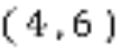 e)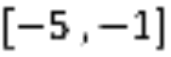 f) 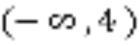

2) a) 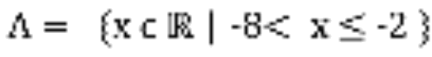 b) 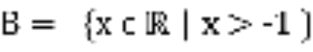
c) 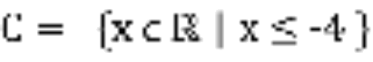 d) 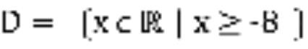
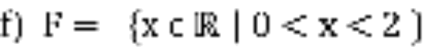
3) a)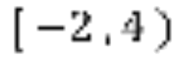 b)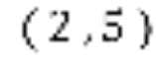 c)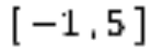
d) e)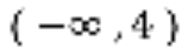
4)
- -6 0 4

- -1 0 5

- 0 2

- -3 0 +

- 0 4

5)
a) -1 0 3

b) - 0

c) 0 2 +

d) -3 0 1

e) 4 0

6)
a) X 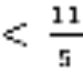 (-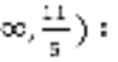 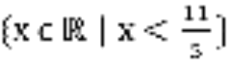
b) X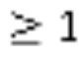  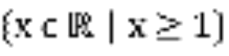
c) X < 6 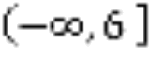 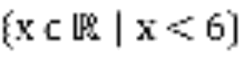
d) X >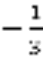 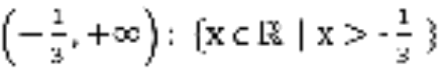
e) X > 2 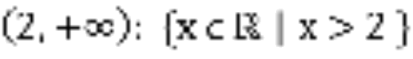
f) X <3 
7)
a) X > 2 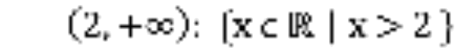
b) X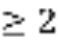  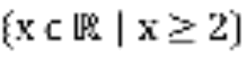
c) X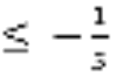 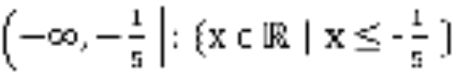
d) X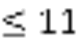 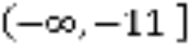 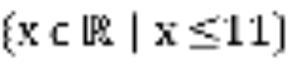
e) X<-10  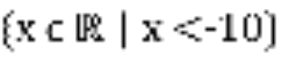
f) X<  